一环境搭建

[Centos7上安装docker](https://www.cnblogs.com/yufeng218/p/8370670.html)

Docker从1.13版本之后采用时间线的方式作为版本号，分为社区版CE和企业版EE。

社区版是免费提供给个人开发者和小型团体使用的，企业版会提供额外的收费服务，比如经过官方测试认证过的基础设施、容器、插件等。

社区版按照stable和edge两种方式发布，每个季度更新stable版本，如17.06，17.09；每个月份更新edge版本，如17.09，17.10。

 一、安装docker

1、Docker 要求 CentOS 系统的内核版本高于 3.10 ，查看本页面的前提条件来验证你的CentOS 版本是否支持 Docker 。

通过 uname -r 命令查看你当前的内核版本

$ uname -r

2、使用 root 权限登录 Centos。确保 yum 包更新到最新。

$ sudo yum update

3、卸载旧版本(如果安装过旧版本的话)

$ sudo yum remove docker docker-common docker-selinux docker-engine

4、安装需要的软件包， yum-util 提供yum-config-manager功能，另外两个是devicemapper驱动依赖的

$ sudo yum install -y yum-utils device-mapper-persistent-data lvm2

5、设置yum源

$ sudo yum-config-manager --add-repo https://download.docker.com/linux/centos/docker-ce.repo



6、可以查看所有仓库中所有docker版本，并选择特定版本安装

$ yum list docker-ce --showduplicates | sort -r

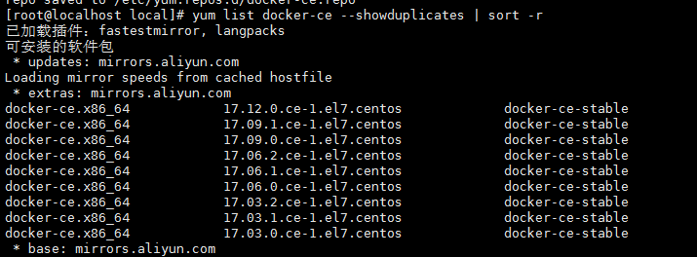

7、安装docker

$ sudo yum install docker-ce #由于repo中默认只开启stable仓库，故这里安装的是最新稳定版17.12.0

$ sudo yum install <FQPN> # 例如：sudo yum install docker-ce-17.12.0.ce

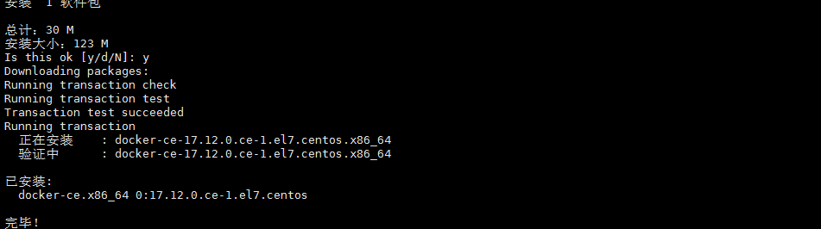

8、启动并加入开机启动

$ sudo systemctl start docker

$ sudo systemctl enable docker

9、验证安装是否成功(有client和service两部分表示docker安装启动都成功了)

$ docker version

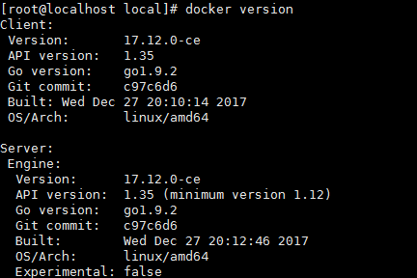

 二、问题

1、因为之前已经安装过旧版本的docker，在安装的时候报错如下：

[复制代码](javascript:void(0);)

Transaction check error:

file /usr/bin/docker from install of docker-ce-17.12.0.ce-1.el7.centos.x86_64 conflicts with file from package docker-common-2:1.12.6-68.gitec8512b.el7.centos.x86_64

file /usr/bin/docker-containerd from install of docker-ce-17.12.0.ce-1.el7.centos.x86_64 conflicts with file from package docker-common-2:1.12.6-68.gitec8512b.el7.centos.x86_64

file /usr/bin/docker-containerd-shim from install of docker-ce-17.12.0.ce-1.el7.centos.x86_64 conflicts with file from package docker-common-2:1.12.6-68.gitec8512b.el7.centos.x86_64

file /usr/bin/dockerd from install of docker-ce-17.12.0.ce-1.el7.centos.x86_64 conflicts with file from package docker-common-2:1.12.6-68.gitec8512b.el7.centos.x86_64

[复制代码](javascript:void(0);)

2、卸载旧版本的包

$ sudo yum erase docker-common-2:1.12.6-68.gitec8512b.el7.centos.x86_64

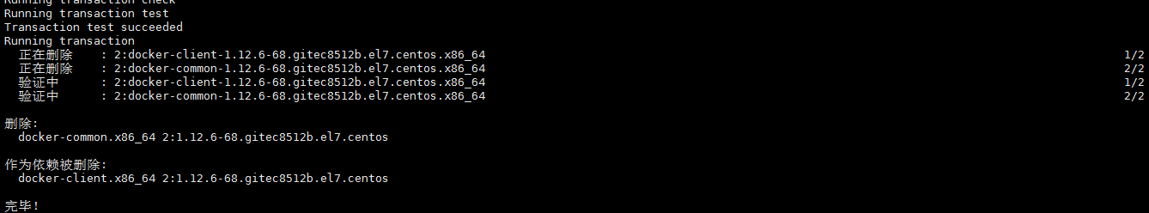

3、再次安装docker

$ sudo yum install docker-ce

二，搭建java环境

4.启动docker服务

#docker service start

5.查看本地镜像

#docker images

6.如果没有本地镜像，可以下载一个centos7的镜像来作为基础运行环境

#docker pull centos:7.2.1511

mnt/java/apache-tomcat-9.0.13/bin/